Protokol číslo 9/3

Násobiče napätia
Úloha cvičenia:
1. Zostavte násobiče napätia 2, 3, 4 a 11.
2. Zmerajte výstupné napätie: a) bez záťaže
b) zo záťažou
3. Pri meraní dbajte na zvýšenú opatrnosť pri práci z výstupným napätím.

Schéma zapojenia:
Schéma č.1 násobič dvomi
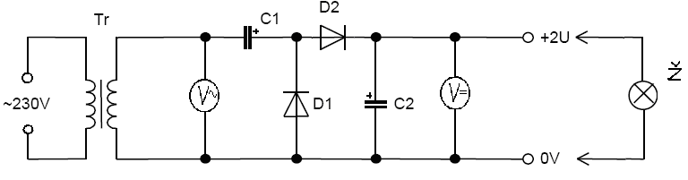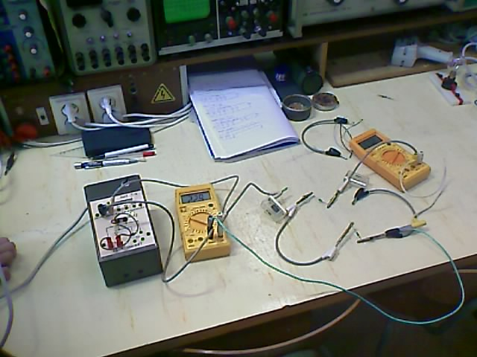
Záver č.1:

Zapojenie na zdroji | Bez záťaže |  | So záťažou
Zapojenie na zdroji | U~[V] | U=[V] | U~[V] | U=[V]
0,2 | 2,29 | 5,72 | 2,28 | 0,04
0,8 | 9,02 | 24,1 | 9,02 | 0,2

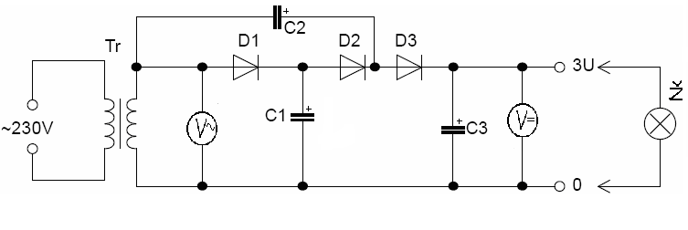
Schéma č.2 násobič tromi
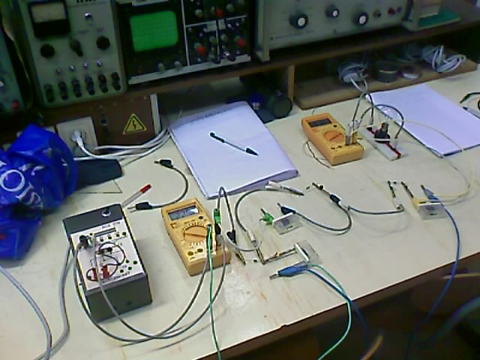
Záver č.2:

Zapojenie na zdroji | Bez záťaže |  | So záťažou
Zapojenie na zdroji | U~[V] | U=[V] | U~[V] | U=[V]
0,2 | 2,29 | 13,4 | 2,26 | 0,13
0,3 | 3,44 | 13,11 | 3,4 | 0,48

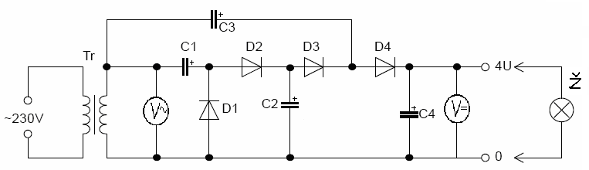
Schéma č.3 násobič štyrmi
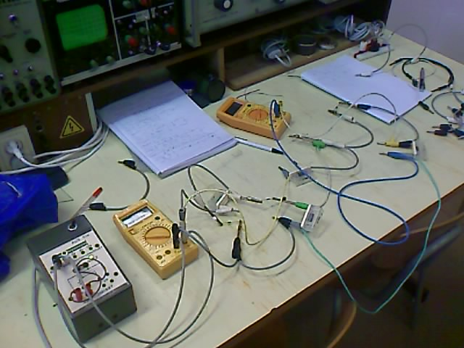
Záver č.3:

Zapojenie na zdroji | Bez záťaže |  | So záťažou
Zapojenie na zdroji | U~[V] | U=[V] | U~[V] | U=[V]
0,2 | 2,29 | 11,45 | 2,28 | 0,04
0,3 | 3,43 | 17,3 | 3,42 | 0,12

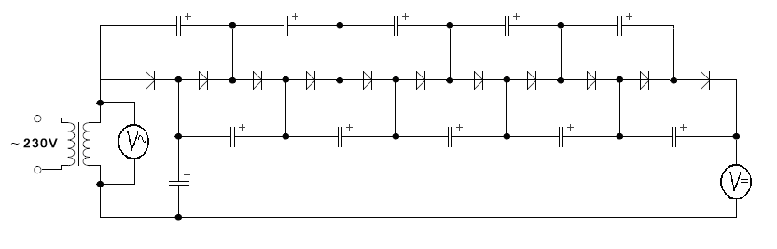
Schéma č.4 násobič jedenástimi
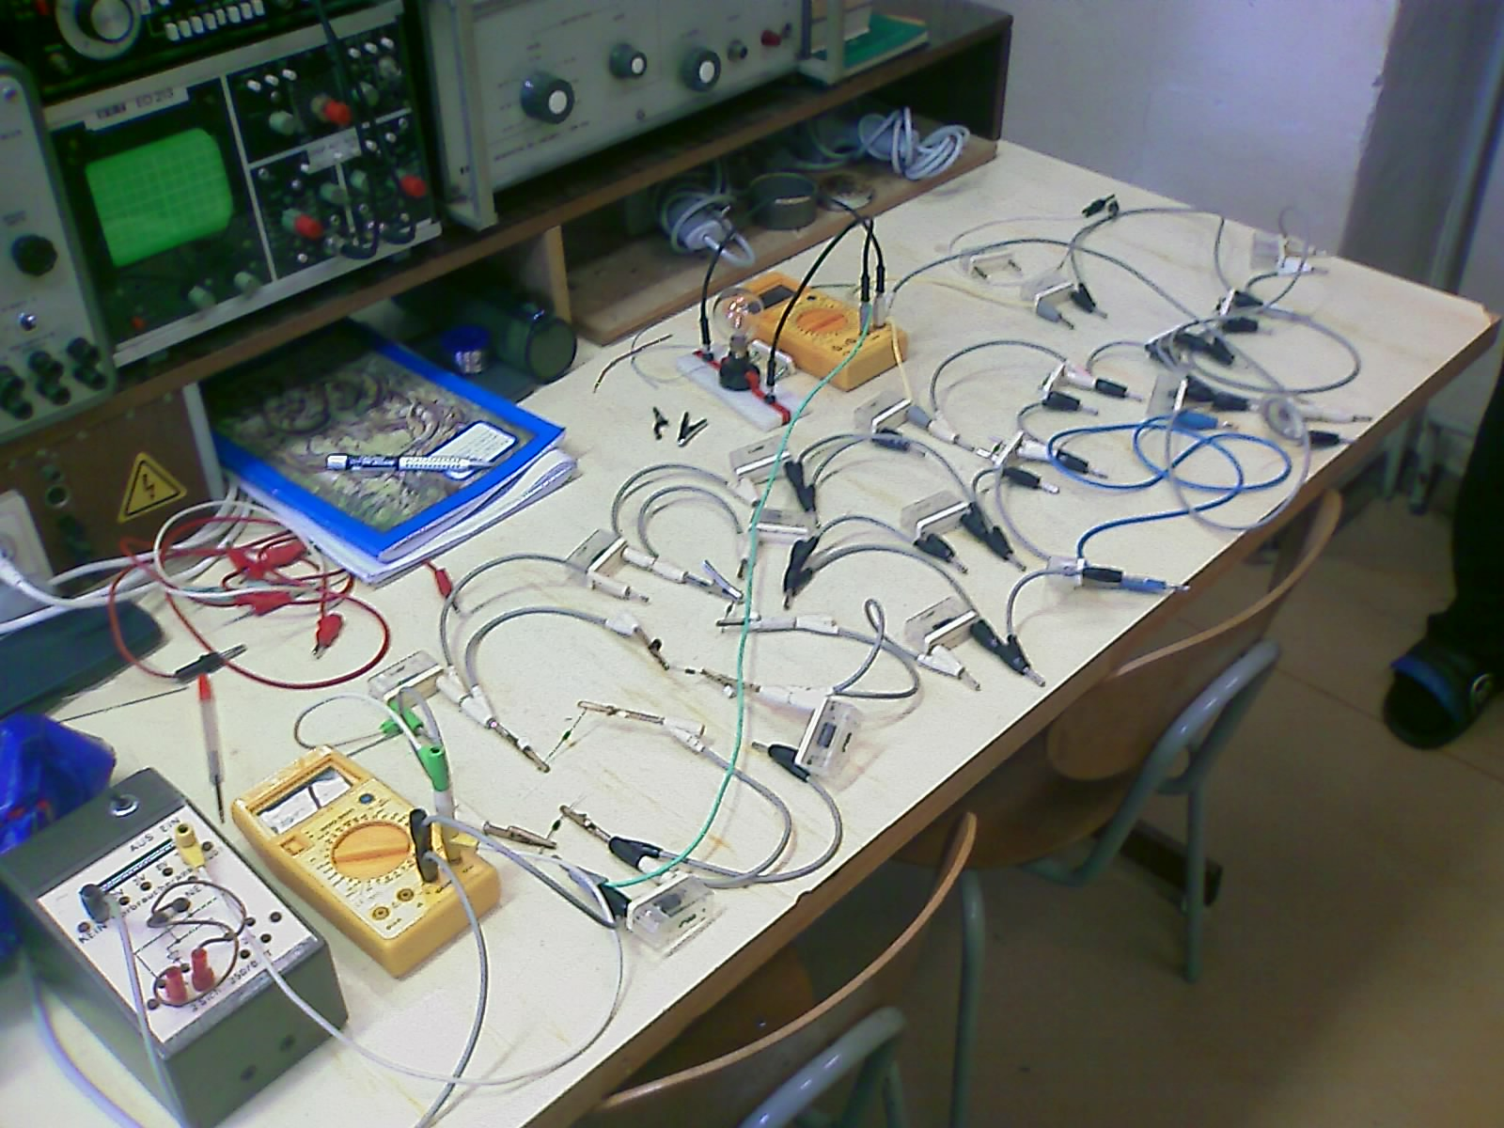
Záver č.4:
Zapojenie na zdroji | Bez záťaže |  | So záťažou
Zapojenie na zdroji | U~[V] | U=[V] | U~[V] | U=[V]
0,2 | 2,28 | 39,7 | 2,28 | 0,004
0,3 | 3,46 | 48 | 3,46 | 0,013
0,8 | 9,04 | 131,4 | 9,04 | 0,6
0,12 | 13,9 | 202 | 13,9 | 2

